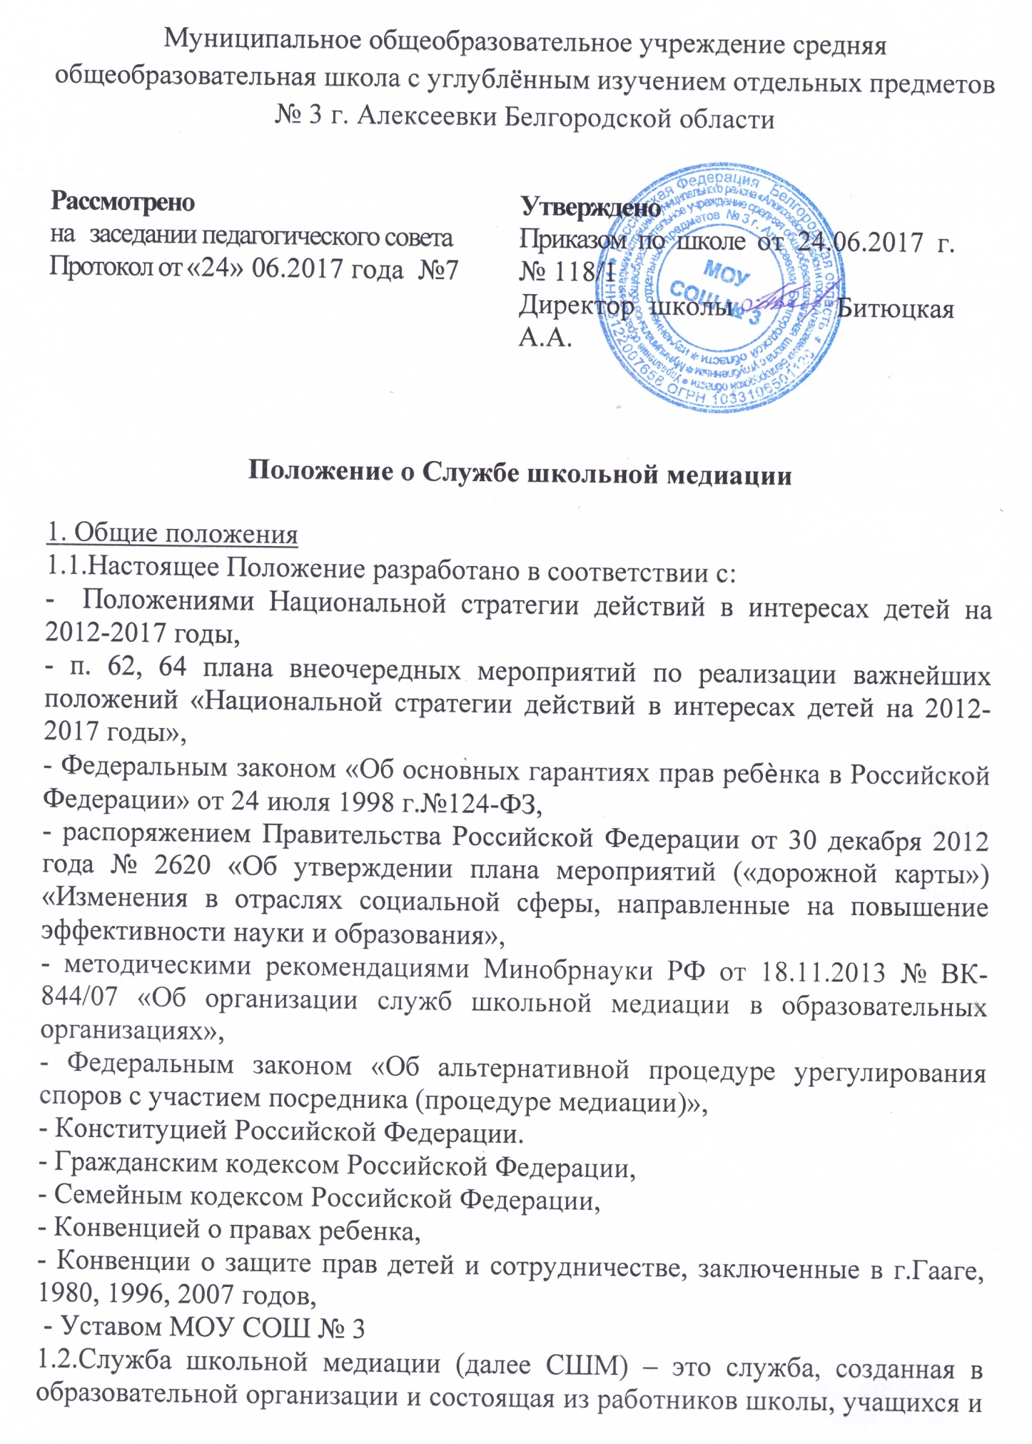

их родителей, прошедших необходимую подготовку и обучение основам метода школьной медиации и медиативного подхода.
В своей работе СШМ руководствуется следующими понятиями:
Процедура медиации – это способ урегулирования споров при содействии медиатора на основе добровольного согласия сторон в целях достижения ими взаимоприемлемого решения.
Медиатор – независимое лицо или независимые лица, привлекаемые сторонами в качестве посредников в урегулировании спора для содействия в выработке сторонами решения по существу спора.
Медиативный подход – деятельностный подход, основанный на принципах медиации, предполагающий владение навыками позитивного осознанного общения, создающими основу для предотвращения и (или) эффективного разрешения споров и конфликтов в повседневных условиях без проведения медиации как полноценной процедуры.
Метод «Школьная медиация» - это инновационный метод, который применяется для разрешения споров и предотвращения конфликтных ситуаций между участниками образовательного процесса в качестве современного альтернативного способа разрешения споров
1.3. Деятельность СШМ направлена на формирование безопасного пространства (среды) не только для детей, но и для взрослых, путем содействия воспитанию у них культуры конструктивного поведения в различных конфликтных ситуациях.
1.4.Функционирование службы школьной медиации позволит:
- сократить общее количество конфликтных ситуаций, в которые вовлекаются дети, а также их остроту;
- повысить эффективность ведения профилактической и коррекционной работы, направленной на снижение проявления асоциального поведения обучающихся;
- сократить количество правонарушений, совершаемых несовершеннолетними, в том числе повторных;
- повысить квалификацию работников школы по защите прав и интересов детей;
- обеспечить открытость в деятельности школы в части защиты прав и интересов детей;
- создать условия для участия общественности в решении актуальных проблем и задач в части профилактики правонарушений несовершеннолетних;
- оптимизировать взаимодействие со всеми структурными подразделениями образовательной организации, комиссией по делам несовершеннолетних и защите их прав, органами и организациями системы профилактики безнадзорности и правонарушений , опеки и попечительства, дополнительного образования;
- оздоровить психологическую обстановку в школе.
1.5.Обращение в СШМ является альтернативой другим способам разрешения споров, конфликтов. Стороны конфликта вправе обратиться в СШМ, а при их отказе или невозможности решить конфликт путѐм переговоров и медиации школа может применить другие способы решения конфликта и/или меры воздействия.
2. Цели и задачи Службы школьной медиации МОУ СОШ № 3
2.1.Основной целью службы школьной медиации является формирование благополучного, гуманного и безопасного пространства (среды) для полноценного развития и социализации детей и подростков, в том числе при возникновении трудных жизненных ситуаций, включая вступление их в конфликт с законом.
2.2.Достижение поставленной цели обеспечивается путем решения следующих задач:
2.2.1. Создание с помощью метода школьной медиации и восстановительного подхода системы защиты, помощи и обеспечения гарантий прав и интересов детей всех возрастов и групп, включая детей, попавших в трудную жизненную ситуацию и находящихся в социально опасном положении, детей из неблагополучных семей, детей с девиантным ( общественно опасным) поведением, детей, совершивших общественно опасные деяния;
2.2.2. Создание с использованием процедуры медиации и восстановительного подхода системы профилактической и коррекционной работы с детьми, попавшими в трудную жизненную ситуацию и находящимися в социально опасном положении, детьми из неблагополучных семей, детьми с девиантным ( общественно опасным) поведением, детьми, совершившими общественно опасные деяния;
2.2.3.Внедрение новых форм, технологий и методов работы, в том числе обеспечение досудебного и судебного сопровождения несовершеннолетних, вступивших в конфликт с законом;
2.2.4. Интеграция метода школьной медиации в образовательный процесс и систему воспитания для обеспечения возможности доступа к медиации для каждой семьи и каждого ребенка;
2.2.5. Повышение эффективности социальной, психологической и юридической помощи, оказываемой детям, в первую очередь относящимся к группам риска, существующими органами и организациями по работе с детьми;
2.2.6. Повышение квалификации педагогических работников школы по вопросам применения процедуры медиации в повседневной педагогической практике;
2.2.7. Обеспечение открытости в деятельности по защите прав и интересов детей, ее подконтрольности институтам гражданского общества, создание условий для привлечения общественности в решение стоящих в этой сфере проблем и задач.

3. Принципы деятельности Службы школьной медиации МОУ СОШ №3

3.1.Деятельность СШМ основана на следующих принципах:
3.1.1. Принцип добровольности, предполагающий добровольное участие обучающихся в деятельности СШМ, обязательное согласие сторон, вовлечѐнных в конфликт, на участие в восстановительной медиации
3.1.2. Принцип конфиденциальности, предполагающий неразглашение сведений, полученных в ходе процедуры медиации всеми сторонами медиации. Исключение составляет информация о готовящемся преступлении или информация об угрозе жизни и здоровью.
3.1.3. Принцип нейтральности, запрещающий медиатору принимать сторону одного из участников конфликта. Медиатор в школе является независимым посредником, помогающим сторонам самостоятельно найти решение.
3.2. Процедура медиации проводится при взаимном волеизъявлении сторон на основе принципов добровольности, конфиденциальности, сотрудничества и равноправия сторон, беспристрастности и независимости медиатора.

4. Порядок формирования Службы школьной медиации в МОУ СОШ №3

4.1.В состав СШМ могут входить представители всех сторон участников образовательного процесса с целью популяризации деятельности службы, информирования участников образовательного процесса о возможности урегулирования конфликтов и споров посредством медиации, обращения в СШМ. К осуществлению (проведению) процедуры медиации на территории школы во время образовательного процесса допускаются только совершеннолетние лица, обученные технологии медиации, имеющие навыки практического владения технологией медиации, прошедшие обучение и являющиеся сотрудниками школы, ответственные перед школой за действия, совершѐнные в отношении конфликтующих сторон и соблюдение прав и законных интересов несовершеннолетних, а так же третьих лиц в школе. 4.2.Руководителем (куратором) СШМ может быть педагог или другой совершеннолетний сотрудник школы, прошедший обучение технологии медиации, имеющий навыки практического владения технологией медиации, являющийся работником школы, ответственный перед школой за действия, совершѐнные в отношении конфликтующих сторон и соблюдение прав и законных интересов несовершеннолетних медиантов, а также несовершеннолетних и совершеннолетних третьих лиц школы, на которого возлагаются обязанности по руководству СШМ приказом директора.

5. Порядок работы Службы школьной медиации МОУ СОШ №3

5.1.СШМ может получать информацию о случаях конфликтах от педагогов, обучающихся, администрации школы, членов Службы, родителей, из иных источников.
5.2.СШМ принимает решение о возможности или невозможности проведения восстановительной медиации в каждом конкретном случае самостоятельно. При необходимости о принятом решении (проведении или не проведении медиации) информируются должностные лица школы. 5.3.Примирительная медиация начинается в случае согласия конфликтующих сторон на участие в программе.
5.4.В случае если примирительная программа (медиация) планируется, когда дело находится на этапе дознания, следствия или в суде, то о еѐ проведении ставятся в известность администрация школы и родители несовершеннолетних медиантов, а при необходимости проводится согласование с соответствующими органами внутренних дел.
5.5.Переговоры с родителями и должностными лицами проводит руководитель (куратор) СШМ или иной совершеннолетний член Службы. прошедший обучение, являющийся работником школы, ответственный перед школой за свои действия, в том числе в отношении третьих лиц.
5.6.Медиатор вправе отказаться от проведения медиации в случае невозможности обеспечить безопасность процесса, невозможности соблюдения принципов медиации и/или правил медиации, в том числе медиантами.
5.7.СШМ самостоятельно определяет сроки и этапы проведения программы (восстановительной медиации) в каждом отдельном случае.
5.8.В случае если в ходе медиации конфликтующие стороны пришли к соглашению, достигнутые результаты могут фиксироваться в письменном примирительном договоре в форме, установленной учредителем, самой школой или в произвольной форме, а так же в форме устного соглашения. 5.9.СШМ помогает определить способ выполнения обязательств, взятых на себя сторонами в примирительном договоре, но не несѐт ответственность за выполнение их медиантами. При возникновении затруднений при выполнении обязательств, СШМ может проводить дополнительные встречи сторон и помочь сторонам осознать причины трудностей и пути их преодоления, что может быть оговорено в письменном или устном соглашении.
5.10. Деятельность СШМ фиксируется во внутренних документах Службы, содержание которых не должно противоречить принципам медиации, в том числе принципу конфиденциальности, а так же нормативно-правовым и локальным актам, регламентирующим деятельность школы.
5.11. Куратор СШМ обеспечивает мониторинг проведения программ в деятельности, которая не противоречит основным принципам медиации.
5.12. Медиация в школе является переговорами, беседой, направленной на достижение согласия сторон по сути конфликтной ситуации, и не является ни одним из видов психологического консультирования. социально- педагогического консультирования и не требует обязательного согласия со стороны родителей (законных представителей).

6. Организация деятельности Службы школьной медиации МОУ СОШ №3

6.1. В основе деятельности СШМ лежит:
- разрешение разнообразных и разнонаправленных конфликтов, возникающих в школе, проведение просветительской работы среди коллег и родителей;
- предотвращение возникновения конфликтов, препятствование их эскалации;
- обеспечение формирования и обучения «групп равных» («группы равных» - это группы детей, которые объединены для обучения процедуре медиации и медиативному подходу с целью последующего применения этих знаний и умений при разрешении споров, предупреждения конфликтов среди сверстников, младших и старших школьников);
- координация действий участников «групп равных» в их работе по распространению знаний о медиации и основ позитивного общения среди младших и старших школьников;
- обеспечение помощи при разрешении участниками «групп равных» конфликтов между сверстниками, а также участие в роли ко-медиатора при разрешении конфликтов между взрослыми и детьми;
- использование медиативного подхода в рамках работы с детьми и семьями, находящимися в социально опасном положении;
- использование медиативного подхода в рамках работы по профилактике безнадзорности и беспризорности, наркомании, алкоголизма, табакокурения, правонарушений несовершеннолетних;
- использование медиативного подхода в рамках работы по воспитанию культуры конструктивного поведения в конфликтной ситуации и созданию условий для выбора ненасильственных стратегий поведения в ситуациях напряжения и стресса;
- применение медиативного подхода, а также технологий позитивного общения в коррекционной работе с несовершеннолетними правонарушителями, в том числе в общении с работниками правоохранительных органов и представителями комиссий по делам несовершеннолетних и защите их прав;
- использование медиативного подхода как основы для сохранения межпоколенческой коммуникации и возможности передачи главных общечеловеческих духовно-нравственных ценностей.

Ключевыми индикаторами уровня сформированности благоприятной, гуманной и безопасной среды для развития и социализации личности являются:
- снижение деструктивного влияния неизбежно возникающих конфликтов между участниками образовательного процесса за счет обучения взрослых основам медиации, а также обучения детей медиативному подходу и технологиям позитивного общения в «группах равных»;
- снижение уровня агрессивных, насильственных и асоциальных проявлений среди детей;
- сокращение количества правонарушений, совершаемых несовершеннолетними;
- формирование условий для предотвращения неблагополучных траекторий развития ребенка;
- повышение уровня социальной и конфликтной компетентности всех участников образовательного процесса.
6.2.Администрация школы содействует СШМ в организации взаимодействия с участниками образовательного процесса
6.3.В случае если стороны согласились на примирительную встречу, административные действия в школе в отношении данных участников конфликта приостанавливаются. Решение о необходимости возобновления административных действий принимается после получения информации о результатах договорѐнностей, достигнутых в ходе медиации.
6.4.В случае если медиация проводилась по факту, по которому возбуждено уголовное дело, администрация может ходатайствовать о приобщении к материалам дела примирительного договора
6.5. СШМ может вносить на рассмотрение администрации школы предложения о мерах по снижению уровня конфликтности в школе.

7. Заключительные положения
7.1.Настоящее положение вступает в силу с момента его утверждения. 7.2.Изменения в настоящее положение вносятся директором школы по предложению руководителя (куратора) Службы школьной медиации.

